Novas Tecnologias Aplicadas ao Ensino: Utilização de plataformas gamificadas, como Metodologia Ativa para ensino de física e engenharia

Resumo
Esse trabalho visa contribuir para o ensino de física e engenharia, utilizando a Gamificação e Tecnologias da Informação e Comunicação (TIC’s), como metodologias ativas. A Gamificação é apresentada nesse trabalho como uma ferramenta visando auxiliar docentes como transmitir o conhecimento para os alunos de maneira clara e eficiente e também com o preparo das aulas, com discente a ajuda no quesito ensino e aprendizagem. Essa técnica é bem aceita em industrias para treinar e qualificar operários, sendo sua principal vantagem estimular os alunos à aprenderem através de jogos que cativem e o faça-os interagirem com o game. Em relação as TIC’s, vem ganhando cada vez mais espaço no cenário educacional, tecnologias, aparelhos tecnológicos e os aplicativos passam fazer parte do cotidiano dos discente, sendo uma realidade imutável. Com isso, os aplicativos podem se tornar ferramentas de interação valiosas para auxiliar no ensino de física. Por meio dessa concepção propõe utilização do computador e aplicativos educacionais, como ferramenta favorável ao processo de ensino-aprendizagem, com intuito de deixar a aula mais atrativas e lúdicas, visando melhorar o desempenho dos discentes nas atividades acadêmicas. Com isso o discente sente-se motivado e confiante ao entender o objetivo de seu estudo, buscando recursos que possibilitem um maior proveito dos conteúdos ensinados, desenvolvendo assim suas habilidades para um conhecimento prévio e construtivo.

Palavras-chave: TIC’s; Gamificação; Metodologia Ativa; Phet; Ensino.

ABSTRACT
This work aims to contribute to the teaching of physics and engineering, using the Gamificação and Information and Communication Technologies (ICT's), as active methodologies. The Gamificação is presented in this work as a tool to assist teachers how to transmit knowledge to students in a clear and efficient, and also with the preparation of the lessons, with students to help in teaching and learning. This technique is well accepted in industries to train and qualify workers, being its main advantage to stimulate students to learn through games that cativem and ask them to interact with the game. In relation to the ICT's, is gaining more and more space in the educational scene, technologies, technological devices and applications become part of the daily life of the students, being an unchanging reality. With this, applications can become valuable interaction tools to assist in the teaching of Physics. By means of this design proposes the use of the computer and educational applications, as a tool conducive to the teaching-learning process, in order to leave the classroom more attractive and playful, aiming to improve the performance of students in academic activities. With this the student feels motivated and confident to understand the purpose of their study, looking for resources that would allow a greater advantage of content taught, thus developing their skills to a prior knowledge and constructive.

Keywords: ICTs; Gamification; Active Methodology; Phet; Teaching.

- INTRODUÇÃO

Este trabalho visa propor a Gamificação (Gamification), como ferramentas de ensino, aprendizagem e avaliações, especificamente no ensino de física, garantindo assim que o aluno obtenha um conhecimento mais sólido sobre o que foi apresentado, ocasionando o sucesso e qualidade no ensino. Isso torna-se uma vantagem, pois auxiliam os docentes nos preparativos das aulas e atividades, aliando a tecnologia do século XXI na melhoria do ensino, utilizando a Gamificação como uma metodologia ativa no ensino visando transmitir o conhecimento ao aluno.
Essa pesquisa apresenta de modo teórico a viabilidade pedagógica dessa metodologia de ensino, sua relevância social que serão agregados na redução das desigualdades no ensino, utilizando desse artifício para ensinar de maneira mais eficaz os alunos, interagindo com o ser humano, no que diz respeito a esse contexto educacional, lidando com fatores emocionais, personalidade diferente, maneiras e tempos diferentes de aprender, tendo essa informação em mãos pode ser desenvolvido técnicas e ferramentas de ensino e aprendizagem que torna o ensino mais humano e menos robotizado e desigual.

Os profissionais das áreas de ciência exatas atualmente precisam dominar habilidades e competências que vão além do conhecimento técnico, e incluem habilidades colaborativas para resolver problemas, desenvolver tecnologia e gerar inovação. Esses cursos que utilizam a metodologia tradicional não parecem ser capazes de ajudar os alunos a atingirem seu pleno potencial. Por outro lado, experiências com as abordagens PBL (do inglês: Problem-Based Learning) e PLE (do inglês: Project-Led Education) no ensino de ciências exatas têm aumentado nos últimos anos, e seus resultados parecem ser melhores do que outras abordagens educacionais em uso (TAVARES et al., 2014, p.37).

O compromisso social da universidade é potencializar a formação humana. Garantindo que a educação, enquanto bem público, concretize o seu papel: formação e transformação do indivíduo em cidadão atuante na sociedade. Formação esta competente, técnica, mas acima de tudo ética e com valores humanísticos. O profissional antes de tudo é cidadão, atuante na esfera pública.

- TECNOLOGIAS DA INFORMAÇÃO E COMUNICAÇÃO (TIC’s)

As TICs (Tecnologias da Informação e Comunicação), são definidas por Mendes (2008) como ''um conjunto de recursos tecnológicos que, quando integrados entre si, proporcionam a automação e/ou a comunicação nos processos existentes nos negócios, no ensino e na pesquisa científica e etc''. Sendo assim, esses recursos auxiliam no processo de ensino e aprendizagem e servem de amparo educacional, facilitando o aprendizado e trazendo o conhecimento de forma mais estruturada. Pode-se encontrar esses conjuntos tecnológicos em diversos aparelhos eletrônicos, como celulares, tablets e notebooks, entre outros aparelhos.
Na educação, as TICs (Tecnologias da Informação e Comunicação) são vistas como potencialidades que beneficia o processo de ensino e aprendizagem. A utilização das TICs na educação universitária é importante, pois através dela que o aluno terá acesso aos conteúdos, além de ser o principal meio de acesso a essa modalidade de ensino e exigir que o aluno saiba manusear tal tecnologia.
De acordo com Moraes (1997, p.53), “o simples acesso à tecnologia, em si, não é o aspecto mais importante, mas sim, a criação de novos ambientes de aprendizagem e de novas dinâmicas sociais a partir do uso dessas novas ferramentas”.
Através das TICs o aprendizado acontece de forma dinâmica e atrativa, incentivando a participação dos alunos nas diversas propostas de atividades realizadas durante ano letivo, com a mediação do professor em função de um valioso instrumento de ensino e aprendizagem, segundo Moran (2000, p.63) discute que, “Ensinar com as novas mídias será uma revolução se mudarmos simultaneamente os paradigmas convencionais do ensino, que mantêm distantes professores e alunos. Caso contrário, conseguiremos dar um verniz de modernidade, sem mexer no esencial”.
O pleno desenvolvimento da tecnologia, adaptado a diversos recursos pedagógicos viabilizam maior desenvolvimento na aprendizagem dos alunos. Neste sentido, Rischbieter nos diz que:

A partir das diversas transformações tecnológicas o professor ganha novas formas de ensinar chamando a atenção de seus alunos para as informações a serem recebidas. Fazendo com que o professor saiba utilizar as possibilidades disponíveis. Dos laptops mais baratos aos telefones que fazem de tudo, surgem instrumentos, cada vez mais ao nosso alcance, que abrem novas perspectivas para a pesquisa, o transporte e consumo de bens culturais, a troca de mensagens e para atividade de autoria de todos os tipos. Resta saber se a escola saberá explorar essas possibilidades (RISCHBIETER, 2009, p.56).

Dentre as diversas mídias, elas possuem um grande poder pedagógico visto que se utilizam-se da linguagem audiovisual transmitindo por meio da imagem e som o conhecimento. É necessário que o professor e a universidade tomem consciência das ferramentas que possuem e apropriem-se delas como recursos para ensinar, em uma abordagem que dinamize o processo de ensino e aprendizagem. Para Sancho:

Devemos considerar como ideal um ensino usando diversos meios, um ensino no qual todos os meios deveriam ter oportunidade, desde os mais modestos até os mais elaborados […] desde a palavra falada e escrita até as imagens e sons, passando pelas linguagens matemáticas, gestuais e simbólicas. (SANCHO, 2001, p. 136).

Percebe-se que as tecnologias proporcionam vantagens significativas para o processo de ensino e aprendizagem, mas é necessário que o professor tenha conhecimento e habilidades necessárias para manusear tais recursos. A grande problemática a respeito do assunto tem gerado discussões entre os profissionais e especialista da educação de que a maioria dos professores precisam familiarizar-se com as novas tecnologias, visto que muitos educadores se negam em utilizar esses recursos devido à falta de conhecimento ou de formação.
Neste sentido, é preciso considerar a formação de novos espaços de integração diante de novas formas de ensino e aprendizagem, relacionado as diversas possibilidades de utilizar as Tecnologias de Informação e Comunicação (TIC’s) e mídias em sala de aula, tendo em vista a incorporação de novas estratégias na prática pedagógica dos professores. Sendo assim, para que isso realmente aconteça é necessário que a equipe pedagógica da universidade esteja preparada para as transformações, com o intuito de vencer as resistências com a utilização das TIC’s e quebrar com a metodologia tradicionalista do ensino.

- GAMIFICAÇÃO

Alguns pesquisadores atribuem à Gamificação a simples adição de mecânicas de games (recompensas, pontos, medalhas) para tornar menos entediante a realização de tarefas cotidianas (LUÍS FARDO, 2013, p.202).

O lúdico está presente em todas as fases da vida dos seres humanos, tornando especial a sua existência. De alguma forma, o lúdico se faz presente e acrescenta um ingrediente indispensável no relacionamento entre as pessoas, possibilitando que a criatividade aflore diante desta perspectiva, o jogo é uma atividade de suma importância no estímulo à vida social e à atividade construtiva da criança e do adolescente. O seu valor no desenvolvimento e aprendizagem dos alunos é inestimável, já que permite um crescimento global e uma visão de mundo mais realista por meio de descobertas e do exercício de criatividade (BIANCHET & RUI, 2015, p.87).

Assim a Gamificação oferece a projetos, voltados ao processo de ensino e de aprendizagem, a possibilidade de se integrar o uso de regras, fatores emocionais e papéis sociais integrados a realização de uma determinada tarefa por parte do educando (ELLWANGER et al., 2014, p.214).
Pode-se descrever as metodologias ativas de aprendizagem como a implantação de metodologias práticas de ensino, fornecendo uma variedade de atividades e técnicas pedagógicas que o docente pode utilizar em diferentes situações de aprendizagem (KANE, 2004, p.276).
Essa técnica de ensino e melhoria na aprendizagem, teve início na indústria como forma de motivar seus funcionários, segundo uma empresa de treinamentos profissionalizantes, estão sendo requisitados periodicamente para aplicarem o treinamento de Gamificação aos trabalhadores das empresas que os contratam, cada vez mais essa técnica de aprendizado vem ganhando força no setor industrial, através de um levantamento estatístico desenvolvido pela própria empresa de treinamentos como pode ser percebido na Figura 1, através da Figura 1 é observado que realmente é eficiente esse novo estilo de aprendizagem conhecido no ambiente acadêmico internacional como estilos de aprendizagem (learning styles).

Figura 1 – Levantamento Estatístico desenvolvido pela empresa de treinamentos Vision Client
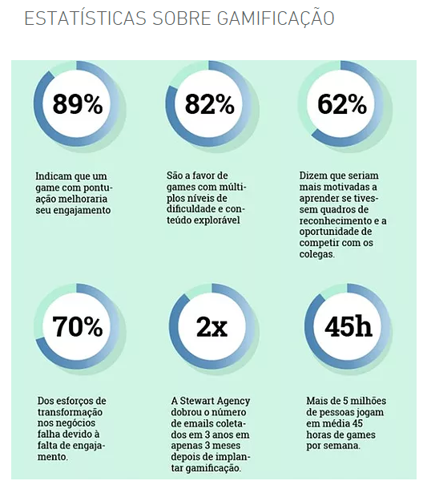
Fonte: Treinamentos Gamificados (2018)

A crescente demanda dos setores produtivos por profissionais qualificados, têm clamado por uma universidade, que além de gerar e disseminar conhecimentos concilie o progresso cultural, social, acadêmico e econômico com respeito, ética e responsabilidade social. Atualmente no Brasil, jovens das mais variadas classes sociais estão chegando ao ensino superior, buscando desenvolver competências que lhes possibilitem explorar seu potencial humano e aperfeiçoamento profissional, visando melhorar a qualidade de vida e também a sociedade na qual estão inseridos (TAVARES et al., 2014, p.38).
A Gamificação empregada no ensino pode trazer benefícios no sentido de melhorar a aprendizagem, como uma participação mais intensa e aumento na interação entre os alunos (PIMENTA & STARLING, 2013).

- METODOLOGIA

Primeiro procurou-se entender, como poderia ser aplicado essa metodologia, de maneira eficaz e objetiva, partindo desse pressuposto, foi realizado um estudo bibliográfico sobre essa tendência na educação.
O trabalho foi desenvolvido ao longo de oito meses, foram lidos diversos artigos sobre o tema e como poderiam ser aplicadas nesse cotidiano do ensino presencial, com possibilidade de aplicação da Gamificação, como metodologia ativa para avaliações, melhoria no ensino e aprendizagem do conteúdo apresentado no ensino presencial. Com essa iniciativa espera-se quebrar aquela barreira de timidez criada entre professor e aluno, pois muitas vezes, não compreendeu o tema de maneira correta e acaba com dúvidas, atrapalhando todo esse ciclo de formação pedagógica e no processo de avaliação.
Uma possível aplicação dessa metodologia, que está sendo utilizada pela sua principal característica, que condiz com que o aluno aprenda através de jogos. Assim será atingido diretamente sua vontade de aprender cada vez mais, concomitantemente realizando o processo de avaliação.
A Gamificação compartilha dos elementos e do design dos jogos para atingir propósitos em comum como, por exemplo, lançar desafios, usar estratégias, obter pontos para atingir determinados objetivos liberando acesso a itens bloqueados, conquistar espaço, ganhar visibilidade, recompensas, medalhas e prêmios (GROH, 2012, p.39).
Aplicando esse conhecimento foi proposto fazer uso de algumas mecânicas como: sistemas de pontos, placares, trabalho em equipe, níveis de dificuldade, restrição de tempo e medalhas “Badges”, para se que alcance o patamar planejado.

- RESULTADOS

Os resultados obtidos dessa pesquisa são uma revisão bibliográfica, inicialmente fez-se um levantamento teórico para conhecer sobre a tendência e assim efetua-la com maior eficiência de modo que seja mais proveitoso ao discente, até o presente momento com os dados e informações obtidas nesse levantamento teórico, é possível realizar e aplicar essa técnica em uma IES independente de qual for o curso. A seguir será apresentado diversas ferramentas que poderá ser aplicada nesse contexto educacional.

  - Plataforma Pet

Fundado em 2002 pelo Prêmio Nobel Carl Wieman, o projeto PhET Simulações Interativas da Universidade de Colorado Boulder cria simulações interativas gratuitas de matemática e ciências atualmente encontram-se mais de 360 milhões de simulações disponíveis. As simulações do PHET baseiam-se em extensa pesquisa em educação e envolvem os alunos através de um ambiente intuitivo, estilo jogo, onde os alunos aprendem através da exploração e da descoberta (PHET, 2019, p.1).
Segundo KARFER & MARCHI (2015, p.5), “Possibilita uma interação entre os estudantes e o simulador, objetivando auxiliar nos processos de ensino e de aprendizagem, possibilitando a construção do conhecimento por parte dos estudantes”.
Esse software é utilizado para cursos de ciências, como dito anteriormente o objetivo é realizar experimentos virtuais, fazendo com que o aluno do ensino superior, principalmente do ensino a distância, consiga observar com maior notoriedade esses fenômenos, aprimorando cada vez mais o seu aprendizado.
Com uma analogia e metodologias simples e interativas, a plataforma pode ser utilizada até mesmo por alunos do ensino médio e fundamental, essas metodologias podem ser destacadas como:
- Clicar e arrastar para interagir com recursos da simulação
- Usar controles deslizantes para aumentar e diminuir os parâmetros
- Escolher entre as opções com botões de rádio
- Fazer medições em seus experimentos com vários instrumentos – réguas, cronômetros, voltímetros e termômetros.

À medida que os usuários interagem com essas ferramentas, eles recebem feedback imediato sobre o efeito das mudanças que fizeram. Isto permite-lhes investigar as relações de causa e efeito e responder a perguntas científicas através da exploração da simulação (PHET, 2019).
De acordo com o site da plataforma PHET, os objetivos desse projeto se resume em:
- Incentivar a investigação científica
- Fornecer interatividade
- Tornar visível o invisível
- Mostrar modelos mentais visuais
- Incluir várias representações (por exemplo, objeto de movimento, gráficos, números, etc.)
- Use conexões com o mundo real
- Dar aos usuários a orientação implícita (por exemplo, através de controles de limite) na exploração produtiva
- Criar uma simulação que possa ser flexivelmente usada em muitas situações educacionais
De acordo com a Figura 2, é apresentado a página principal dessa plataforma, mostrando alguns exemplos de simulações e das áreas que podem ser simuladas.

Figura 2 – Página principal da plataforma
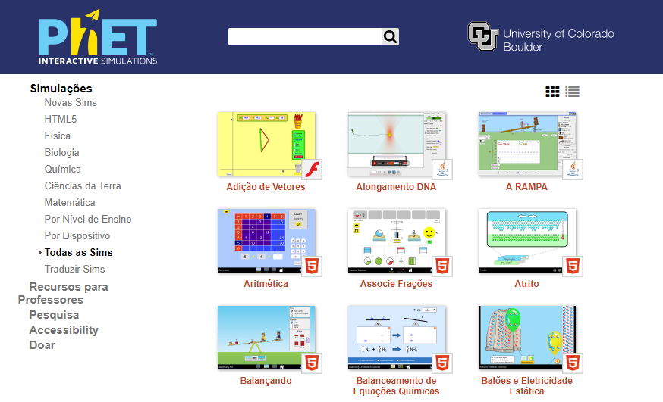
Fonte: PHET (2019)

O uso das chamadas Tecnologias de Informação e Comunicações (TIC’s) trouxe à sociedade mudanças radicais, sobretudo pelo acesso à informação e pelas formas de comunicação que hoje são mais céleres e síncronas. A introdução do computador e os avanços impulsionados pela Internet foram, sem dúvidas, decisivos para que todas essas mudanças ocorressem.

  - Plataforma Kahoot

O Kahoot é uma plataforma de aprendizagem baseada em jogos, usada como tecnologia educacional em escolas e outras instituições educacionais. Seus jogos de aprendizagem são testes de múltipla escolha que permitem a geração de usuários e podem ser acessados ​​através de um navegador da web. Essa plataforma pode ser utilizada para revisar o conhecimento dos alunos, avaliação formativa, ou como uma ruptura com as atividades tradicionais de sala de aula. Segundo a concepção de alguns pesquisadores pode-se definir a plataforma Kahoot de diversas maneiras, para Wang (2015) define Kahoot como.

Um jogo baseado em respostas dos estudantes que transforma temporariamente uma sala de aula em um game show”. O professor desempenha o papel de um apresentador do jogo e os alunos são os concorrentes. O computador do professor conectado a uma tela grande mostra perguntas e respostas possíveis, e os alunos dão suas respostas o mais rápido e correto possível em seus próprios dispositivos digitais Wang (2015, p. 220).

Segundo Wang (2015) e Guimarães (2015), o Kahoot poderá promover o desenvolvimento de várias habilidades, bem como oferecer vantagens e oportunidades aos professores, entre elas:

- Aumento da motivação por parte de discente e docente
- Melhora do raciocínio lógico e concentração das aulas
- Trabalhos colaborativos
- Uso das TICs em sala de aula
- Avaliação da aprendizagem em tempo real

Além das possibilidades colocadas anteriormente, o Kahoot também poderá ser convertido numa ferramenta de inclusão, pois ele permite a inserção de imagens, vídeos e sons no local da pergunta. Caso o docente tenha na turma alunos com alguma limitação, seja ela visual ou auditiva, ele poderá optar por um desses recursos, de modo a incluir todos os estudantes no quis. A seguir será apresentado algumas imagens sobre o Kahoot, como pode ser observado na Figura 3, a inicialização da plataforma da Kahoot.

Figura 3 - Inicialização da plataforma Kahoot
Fonte: GAMIFICATION

De acordo com a Figura 4, é observado uma ilustração da plataforma Kahoot, note que nessa figura é apresentado como é a esquematização da plataforma.

Figura 4 - Esquematização da plataforma
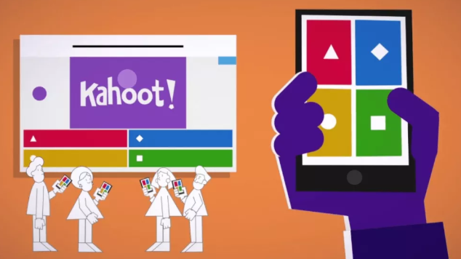
Fonte: Professor Inovador

De acordo com a Figura 5, é observado a utilização da plataforma Kahoot, vale ressaltar a grande concentração e atenção das crianças durante o processo de ensino e aprendizagem.
Figura 5 - Esquematização da plataforma
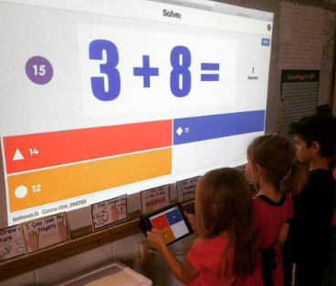
Fonte: Forbes

De acordo com a Figura 6, é observado a aplicação da plataforma Kahoot, aplicada ao ensino de história em uma escola dos Estados Unidos, note que nessa figura é pedido ao discente informar qual foi a sequência numérica que corresponde o mandato do ex – presidente norte americano Thomas Jefferson.

Figura 6 – Aplicação do Kahoot no ensino de história
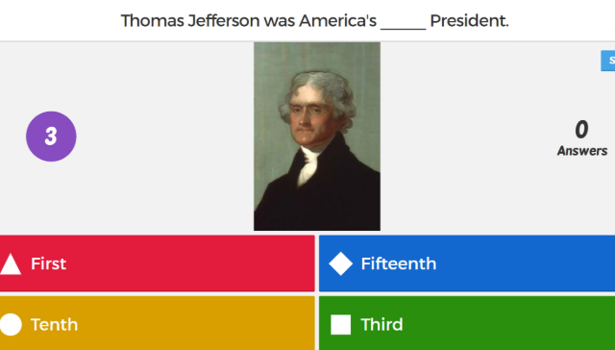
Fonte: Kahoot quizzes

De acordo com a Figura 7, é observado uma aplicação da plataforma Kahoot durante a aula, note que as crianças estão se divertindo em quanto aprende.

Figura 7 - Aplicação do Kahoot durante a aula
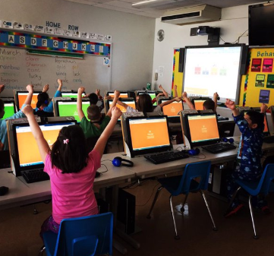
Fonte: Kahoot

Qualquer professor pode criar um quiz para qualquer disciplina ou assunto. Existe a possibilidade de inserir fotos, vídeos ou planilhas para ilustrar melhor as questões. Após cada pergunta, o professor pode analisar imediatamente quantos alunos acertaram a questão, com isso ele recebe um feedback valioso quanto à compreensão da turma. O Kahoot gera uma planilha Excel, no final da atividade, que dá a opção de analisar cada questão individualmente como pode ser observado na Figura 8, os quesitos na cor verde, representa quantos aluno acertaram e na cor vermelha quantos alunos erraram.

Figura 8 – Resultados gerado pela plataforma
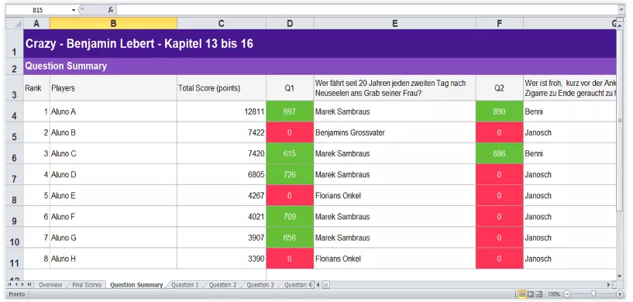
Fonte: Professor Inovador

A ampliação do acesso aos dispositivos móveis em todo o mundo tem promovido mudanças no modo de produção e no compartilhamento do conhecimento e apresentado múltiplas possibilidades para a aprendizagem, baseadas na mobilidade dos dispositivos, dos alunos, dos conteúdos e no acesso ao conhecimento a qualquer hora e em qualquer lugar (Melo & Neves, 2015, p.1).

- CONSIDERAÇÕES FINAIS

O determinado tema é amplo e pode ser aplicado em diversos processos de ensino e aprendizagem, o problema relacionado é extremamente relevante a uma instituição de ensino superior sendo ela pública, privada, presencial e ensino a distância (EAD), entender como funciona o intelecto do aluno é de extrema relevância, pois para o docente isso pode se tornar uma ferramenta para auxiliar em suas aulas e na evolução cognitiva do aluno.
A mudança na aprendizagem ganha cada vez mais notoriedade no cenário educacional de ensino superior, pois o ensino se encontrava arcaico, então começaram a surgir as primeiras ideias sobre inovação no ensino. Conclui-se que a Gameficação pode ser uma grande ajuda a aos docentes, e que realmente merece ser notada com atenção, nela pode conter uma grande revolução educacional transformando completamente a forma de pensar sobre avaliação e ministrar aulas.

REFERÊNCIAS

BIANCHET, Sônia Mara e RUI, Anderson. A Relação da Taxonomia de Bloom e os Jogos na Matemática. Maiêutica - Matemática, UNIASSELVI, v. 3, n. 1, p. 87-90, dez. /2015. Disponível em: <https://publicacao.uniasselvi.com.br/index.php/MAD_EaD/article/viewFile/1397/54>. Acesso em: 2 jul. 2019.

BORSSOI, Berenice Lurdes. O estágio na formação docente: da teoria à prática, ação reflexão. Simpósio Nacional de Educação, v. 20, 2008.

CABETTE, Regina Elaine Santos. Conceitos científicos e espontâneos no ato de ensinar: Vygotsky e “ peer instruction ”. Revista de Gestão e Tecnologia, v. 3, n. 2, p. 55–62, 2015. Acesso em: 2 jul. 2019.

CAETANO, Karen Cardoso e PERES, Heloísa Helena Ciqueto. Metodologia para estruturação de hipertexto aplicado ao ensino de enfermagem. ACTA Paulista de Enfermagem, v. 20, n. 2, p. 175–179, 2007. Acesso em: 17 jul. 2019.

ELLWANGER, Cristiane e SANTOS, Paludo, Cristina e MOREIRA, Guilherme Jantsch. As Relações entre Gamificação, Padrões de Interface e Mobilidade no Desenvolvimento De Aplicações Educacionais. Proceedings of the 13th Brazilian Symposium on Human Factors in Computing Systems, n. Cbie, p. 365–368, 2014. Disponível em: <http://dl.acm.org/citation.cfm?id=2738055.2738120>. Acesso em: 17 jul. 2019.

FAVERO, Maria de Lurdes. Universidade e Estágio Curricular: Subsídios para discussão. Formação de professores: pensar e fazer. São Paulo: Cortez, 2001.

FORBES. How kahoot! quickly hit one billion players while helping advance education. Disponível em: <https://www.forbes.com/sites/amitchowdhry/2017/08/28/how-kahoot-quickly-hit-one-billion-players-while-helping-advance-education/#225bba0a7393>. Acesso em: 24 abr. 2019.

GAMIFICATION. Ferramentas de gamificação: kahoot. Disponível em: <https://gamificationplus.uk/gamification-tools-kahoot/>. Acesso em: 24 abr. 2019.

GROH, F. Gamification: State of the Art Definition and Utilization. DOI:http://dx.doi.org/10.18725/OPARU-1773. Disponível em: <http://vts.uniulm.de/docs/2012/7866/vts_7866_11380.pdf#pag e=39>. Acesso em: 20 dez. 2018.

GUIMARÃES, Daniela. Kahoot: quizzes, debates e sondagens. Apps para dispositivos móveis: manual para professores, formadores e bibliotecários. Ministério da Educação, Direção-Geral da Educação, 2015. Disponível em: <https://www.academia.edu/33665451/O_APLICATIVO_KAHOOT_NA_EDUCA%C3%87%C3%83O_VERIFICANDO_OS_CONHECIMENTOS_DOS_ALUNOS_EM_TEMPO_REAL>. Acesso em: 20 dez. 2018.

KAFER, Giovana Aparecida; MARCHI, Miriam Ines. Utilização do Software de Simulações PhET como estratégia didática para o ensino dos conceitos de soluções. PROGRAMA DE PÓS-GRADUAÇÃO EM ENSINO DE CIÊNCIAS EXATAS - MESTRADO, Univates, v. 01, p. 1-10, jan./dez. 2015. Acesso em: 20 dez. 2018.

KANE, Liam. Educators, learners and active learning methodologies. International Journal of Lifelong Education, 2004.
KAHOOT. Teacher. Disponível em: <https://kahoot.com/files/2017/04/@k2techieteacher-.jpg>. Acesso em: 24 abr. 2019.

LUÍS FARDO, Marcelo. The gamification of learning and instruction: game-based methods and strategies for training and education. Conjectura: Filos. Educ, v. 18, n. 1, p. 201–206, 2013. Disponível em: <http://www.ucs.br/etc/revistas/index.php/conjectura/article/viewFile/2048/1210>. Acesso em: 28 dez. 2018.

MELO, R.D S; NEVES, B.G.B Aplicativos Educacionais Livres para Mobile Learning. Revista Tecnologias na Educação, São Paulo, v. 6, n. 10, p. 1-11, jul./2014. Disponível em: <http://tecedu.pro.br/wp-content/uploads/2015/07/Art3-ano6-vol10-julho2014.pdf>. Acesso em: 17 jul. 2019

MENDES, A. TIC – Muita gente está comentando, mas você sabe o que é? Portal iMaster, mar. 2008. Disponível em: <http://imasters.com.br/artigo/8278/gerencia-de-ti/tic-muita-gente-esta-comentando-mas-voce-sabe-o-que-e/>. Acesso em: 30 jun. 2018.

MORAES, M. C. Subsídios para Fundamentada do Programa Nacional de Informática na Educação. Secretaria de Educação à Distância, Ministério de Educação e Cultura, 1997, p. 53 – 57.
MORAN, José Manuel et al. Novas tecnologias e mediação pedagógica. 6. ed. Campinas: Papirus, 2000.

PHET. Simulações interativas em ciências e matemática. Disponível em: <https://phet.colorado.edu/pt_br/>. Acesso em: 23 abr. 2019.

PIMENTA, F. F.; STARLING, B. “Gameficação do Moodle”: uma nova proposta de aprendizagem. V SEMINÁRIO INTERNACIONAL DE EDUCAÇÃO A DISTÂNCIA. Meios, Atores e Processos, 2013.

PROFESSOR INOVADOR. 5 motivos para você usar o kahoot em sala de aula. Disponível em: <https://professorinovador.com/2017/12/09/5-motivos-para-usar-kahoot/>. Acesso em: 24 abr. 2019.

RISCHBIETER, Luca. Os inimigos da infância. São Paulo: Folha de São Paulo. 26 de julho 2009.

SANCHO, J. M. Para una tecnología educacional. Vol. 2. Porto Alegre: Artmed, 2001, p.136.

TAVARES, Samuel Ribeiro e colab. Análise das Abordagens PBL e PLE na Educação em Engenharia com Base na Taxonomia de Bloom e no Ciclo de Aprendizagem de Kolb. Revista Eletrônica Engenharia Viva, v. 1, n. 1, p. 37–46, 2014. Acesso em: 20 mai. 2019.

THOMAS JEFFERSON'S MONTICELLO. Kahoot quizzes. Disponível em: <https://www.monticello.org/research-education/for-educators/kahoot-quizzes/>. Acesso em: 24 abr. 2019.

VISION CLIENT, Treinamentos gamificados. Disponível em <https://www.visionclient.com.br/gameficacao>. Acesso em: 26 de fev. 2018.

WANG, A. I. (2015). The wear out effect of a game-based student response system. Computers in Education, 82,217–227.

